今日动态
2023.6.21
出勤:
今天来园29人，缺勤：徐铭哲、沈睿博、叶嘉伊、郭紫彤请假。
区域：
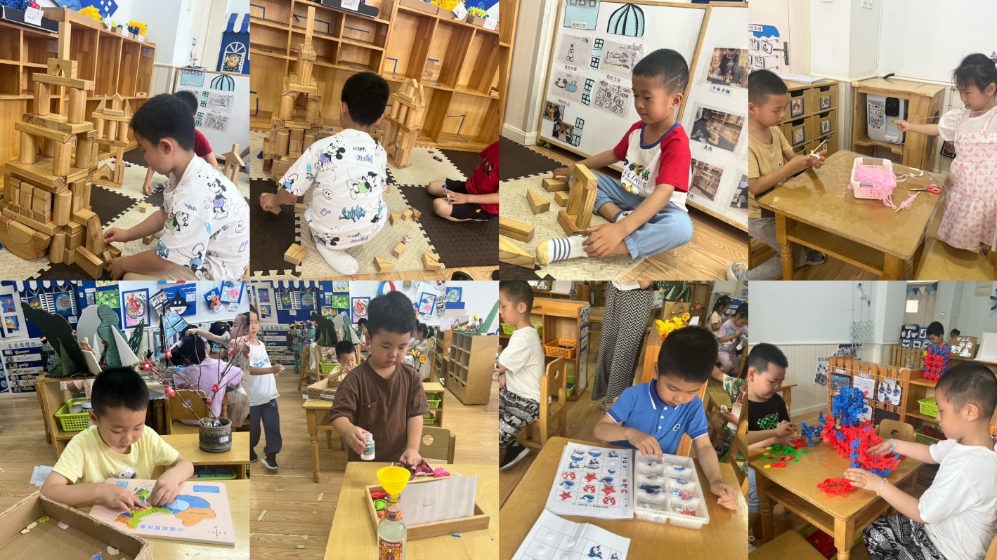
绘本：会动的房子
今天小朋友学习故事《会动的房子》。这是一则幽默风趣、人物形象生动鲜明的童话故事。它以“会动的房子”为线索，用优美生动的语言讲述了一只小松鼠将房子盖在乌龟的背上引发了一系列有趣的故事。作品中清新的大自然画面、有趣的象声词，都让孩子们感受到大自然的美丽，其蕴含的深刻的哲理，教育幼儿无论做什么事情都要认真，不能粗心。
生活活动：
今天吃的是排骨饭、番虾丸汤。
家园合作：
各位家长：
1.又是一年粽子飘香时，我们将迎来我国重要的传统节日——端午节，根据《关于2023年节假日安排》，现将端午节放假通知如下：
放假时间：6月22日—6月24日（共三天）
返园时间：6月25日（星期日）
另外，今天不上延时班，所有孩子3点35—3：40分放学，请转达接送孩子的家人准时前来，为安全起见，接完孩子后也不要在园门口逗留哦，谢谢大家的配合
2.今天小朋友学习故事《会动的房子》。这是一则幽默风趣、人物形象生动鲜明的童话故事。它以“会动的房子”为线索，用优美生动的语言讲述了一只小松鼠将房子盖在乌龟的背上引发了一系列有趣的故事。作品中清新的大自然画面、有趣的象声词，都让孩子们感受到大自然的美丽，其蕴含的深刻的哲理，教育幼儿无论做什么事情都要认真，不能粗心。

